Ritten PVC – groep 1 :
14) 31 mei 2026 om 08:30 uur – 94 kmkm
Ritje waarbij we naar de bekendste helling fietsen van Sint-Lievens-Houtem, de Balei helling. De helling is redelijk breed en heeft halfweg een steiler gedeelte. Vertrekken doen we via Sinaai, Daknam om zo verder in rechte lijn naar Overmere en Uitbergen te bollen. Iets verderop passeren we Serskamp en Oordegem om boven op de Balei helling uit te komen op ongeveer 44km. Terugkeren naar Puivelde doen we dan via Bambrugge en Mere om dan in Dendermonde te belanden. Langs gekende wegen fietsen we huiswaarts.

Vrij tempo
Net voor de Balei helling nemen we een scherpe bocht naar links. Net na deze bocht kan er versneld worden. We wachten boven op elkaar.

Weetjes
De Balei of Baleiberg is een helling in de uitlopers van de Vlaamse Ardennen in het Belgische Sint-Lievens-Houtem (vlak bij de grens met Borsbeke (Herzele)). De Balei is met zijn 83 meter het hoogste punt van de gemeente. (bron wikidpedia)

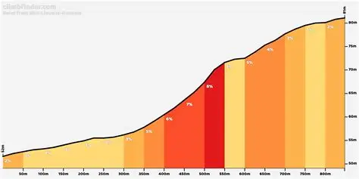
Bron climbfinder.com

GPX :
https://www.komoot.com/nl-nl/tour/2577529390?share_token=aalvYKkToOv7e1A41KQw52ZDqEdzqMJ9RMGOn3waQVRlN7ROdp&ref=wtd

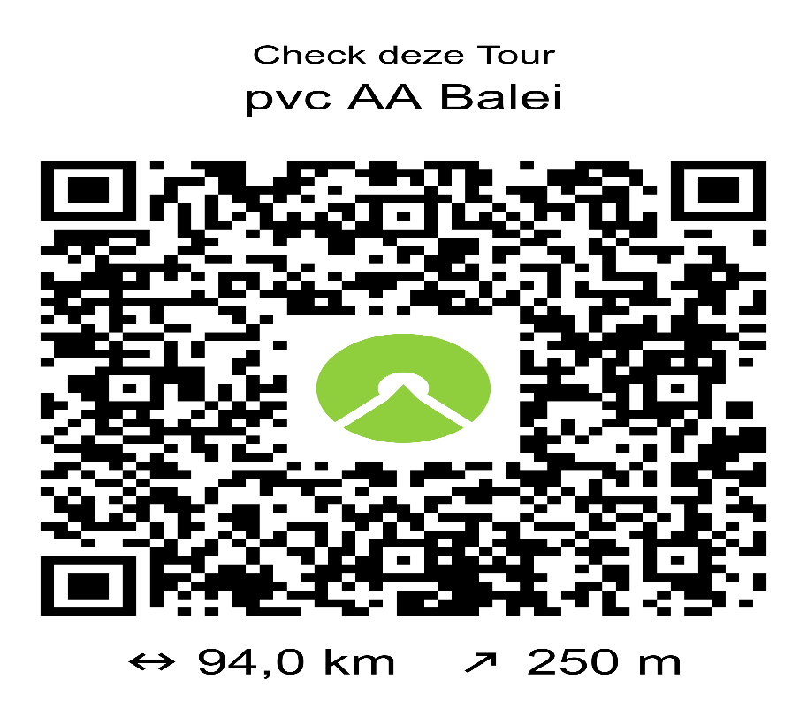

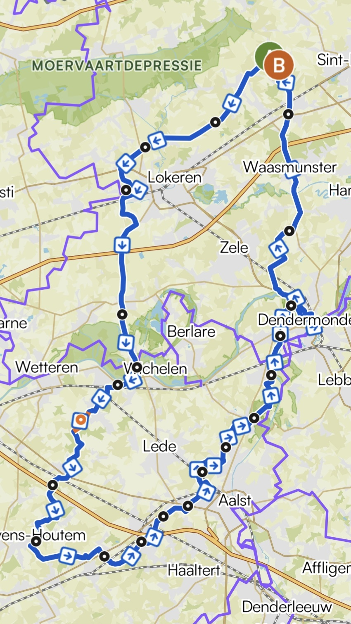
Kaartje rit PVC groep 1 Balei helling te Sint-Lievens-Houtem

